MISKOLCI EGYETEM, INFORMATIKAI INTÉZET

# OS gyakorlat #1

Hallgató: *Kelemen Beáta, XBG3S6*

Tantárgy: *Operációs Rendszerek (OS-2023) –* Oktató: *Körtvélyesi Péter* Határidő: *2023. március 03.*

**1. feladat**

Munkahelyi rendszerek ismertetése, elérésének ellenőrzése.

1. Bejelentkezés a IIT labor Linux rendszerébe.
2. Egyetemi e-mail rendszer (O365), ellenőrzése.
3. MS/Teams-be bejelentkezés, csoporttagság ellenőrzése, visszajelzés.
4. Képernyőkép mentése a bejelentkezésről.

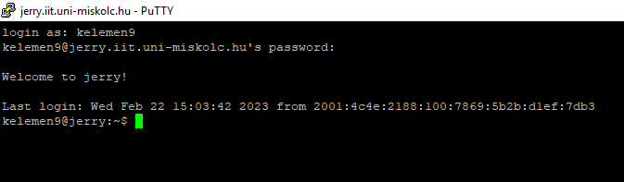

1. E-mail küldése a gyakorlatvezetőnek a saját egyetemi címről.

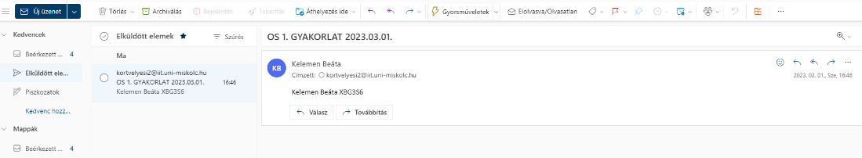

1. Az *(a)* pontban elkészített képernyőképet feltölteni az MS/Teams gyakorlatcsoportba.

1

*Operációs Rendszerek (OS-2023) –* OS gyakorlat #1 2

* 1. **feladat**

Kérem mindenki olvassa el az IIT labor használati szabályzatot!

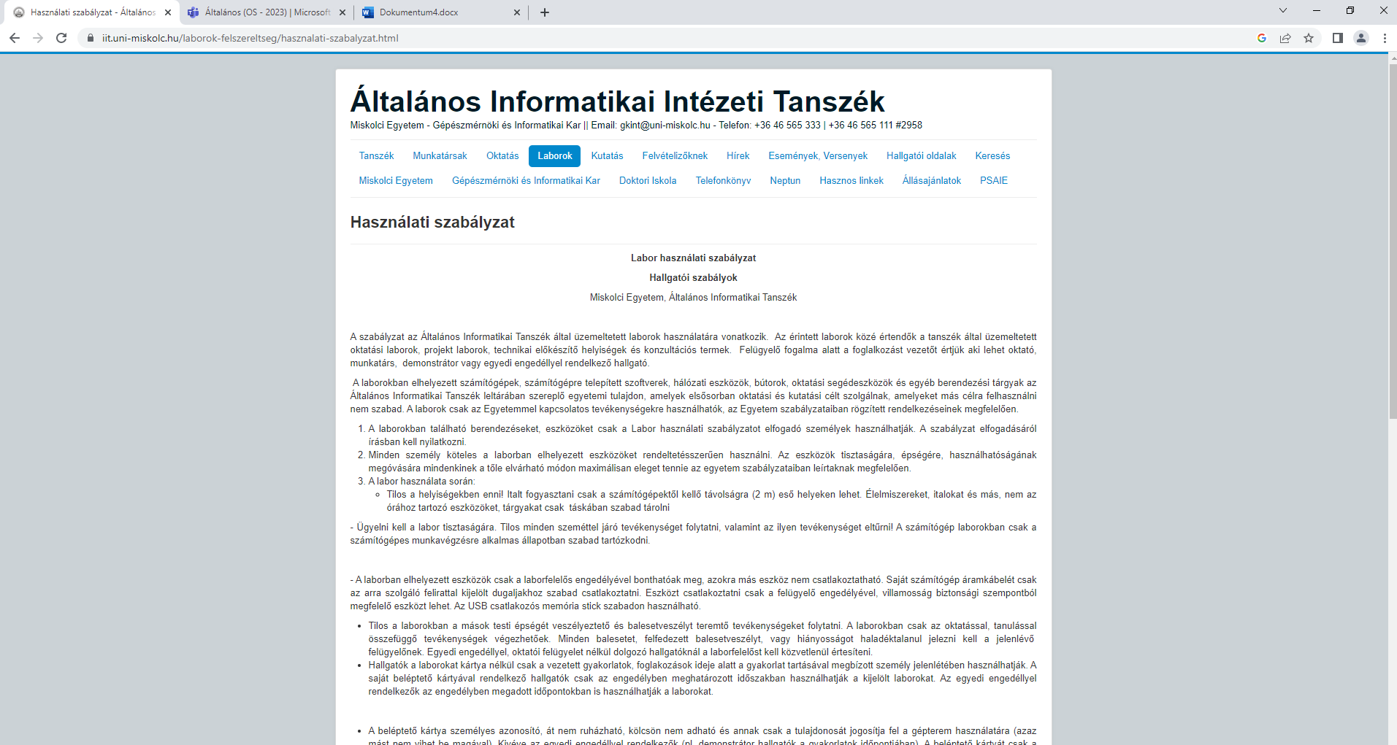

* 1. **feladat**

Ismétlés a Linux Shell rendszerről, eligazodás miatt. Csak egy rövid áttekintés.

1. Feladata: parancsértelmező & kapcsolattartás a felhasználóval
2. Típusai: sh, bash, csh, tcsh
3. Parancsok: cd, pwd, ls, whoami, date, stb.
4. Programok: man, ssh, vi, stb.
5. Mi a *Prompt*, *shellscript*?
6. Billentyűkombinációk. Ctrl+C, Ctrl+L, Ctrl+D stb.
7. parancsértelmező és kapcsolattartás a felhasználóval: A felhasználó egy kezelői felületet lát, ez lehet a parancsértelmező. Feladata a kapcsolattartás a felhasználóval, a parancsok átkonvertálása a kernel által értelmezhető rendszerhívásokká.
8. Unix burkok  
   sh: Bourne shell  
   bash: Bourne again shell  
   csh: C shell  
   tcsh: TC shell

2

*Operációs Rendszerek (OS-2023) –* OS gyakorlat #1 3

1. cd: jegyzéket tudunk váltani   
   pwd: kiírja annak a munkajegyzéknek a nevét, amiben éppen dolgozunk  
   ls: kilistázza a jegyzéket, annak tartalmát (dir helyett)  
   whoami: ’ki vagyok’, kiírja milyen felhasználónévvel jelentkeztem be  
   date: dátum, idő lekérdezés
2. man: online kézikönyv, információk a parancsokról  
   ssh: Secure Shell, kapcsolatlétesítés.  
   vi: két üzemmód(szerkesztés, parancs)
3. Prompt: készenléti jel, megmutatja, hogy begépelhetünk egy parancsot.  
   shellscript: programnyelv, amiben vannak vezérlő szerkezetek(soros végrehajtás, elágazások, ciklusok) és adatszerkezetek(shell változók és szöveglánc konstansok).  
   Végrehajtó szöveges állomány, amely UNIX parancsokat tartalmaz.
4. Ctrl+C: kijelölt elemek vagy szöveg másolása a vágólapra.  
   Ctrl+L: képernyő törlése, a sor képernyő tetejére vitelével  
   Ctrl+D: cat-et generálhatunk vele, ami a szabványos bementről olvas egészen a fájlvég jelig.

**4. feladat – részben HF.**

Információ gyűjtés az órán, és ehhez kapcsolódó házifeladat szétosztás!

1. Próbáljuk meghatározni (kilistázni), hogy mennyi az operációs rendszerek száma?
2. Illetve mennyi az ismert különböző ”Linux disztribúciók” száma?
3. Egy kevésbé ismert rendszert válasszon mindenki a saját gyakorlatán és arról készítsen egy tömör (max) fél (!) oldalnyi magyar nyelvű ismertetőt! (HF.)
4. megszámlálhatóan végtelen.
5. 600 feletti a Linux disztribúciók száma.
6. A Puppy Linux egy kisméretű, gyors Linux disztribúció. Kevés hardver igénye miatt a régebbi számítógépeken előnyös használni, melyek kis RAM-mal működnek. Egy teljes értékű rendszer, mely magában foglal számos alkalmazást, ami kielégíti egy átlag felhasználó igényeit. Fő célja a használhatóság. Minden lényeges szoftver megtalálható benne, több mindenre is használhatjuk, pl.: cd, pendrive telepítésre is. Szoftverkollekciója tartalmazza a multimédiás lejátszókat, codec-csomagokat, irodai szoftvereket, böngészőket, levelezőklienseket, játékokat. Két választható grafikus rendszert kínál. Sajátossága, hogy egyszer írható CD-vel is lehet dolgozni vele, amire a munkamenet és a rendszer is kiíródik. A többi live CD-t használó disztribúcióval szemben, adatokat és alkalmazásokat adhatunk hozzá. Az egész operációs rendszer és a futatott programok a RAM memóriából futnak. Ezt teszi lehetővé, hogy eltávolítsuk azt az eszközt, melyről betöltöttük a rendszert.

3

*Operációs Rendszerek (OS-2023) –* OS gyakorlat #1 4

**5. feladat – részben HF.**

|  |
| --- |
| Készítsünk egy saját USB Pendrive-ról futtatható (nem telepítőt vagy Live rendszert), szabadon választott Linux rendszert!  Javasolt irodalom: *(gyakorlaton átbeszélni)*   1. pl. Ubuntu https://linuxhint.com/install_an_entire_ubuntu_on_a_usb_flash_drive/ 2. pl. Linux Mint <https://linuxmint.hu/forum/mint-telepitese-usb3-usbdrive-ra> |

**Visszajelzés.** A működő rendszerről képernyőkép készül, ahol látszik a rendszer időpont, dátum, a felhasználó neve, Linux verzió.   
Ezt képet kérjük feltölteni a megfelelő gyakorlathoz tartozó MS/Teams csoportba!

4

*Kelemen Beáta, XBG3S6*